Спортсмены из Московского завоевали 16 медалей на Международном кубке
25.04.2018

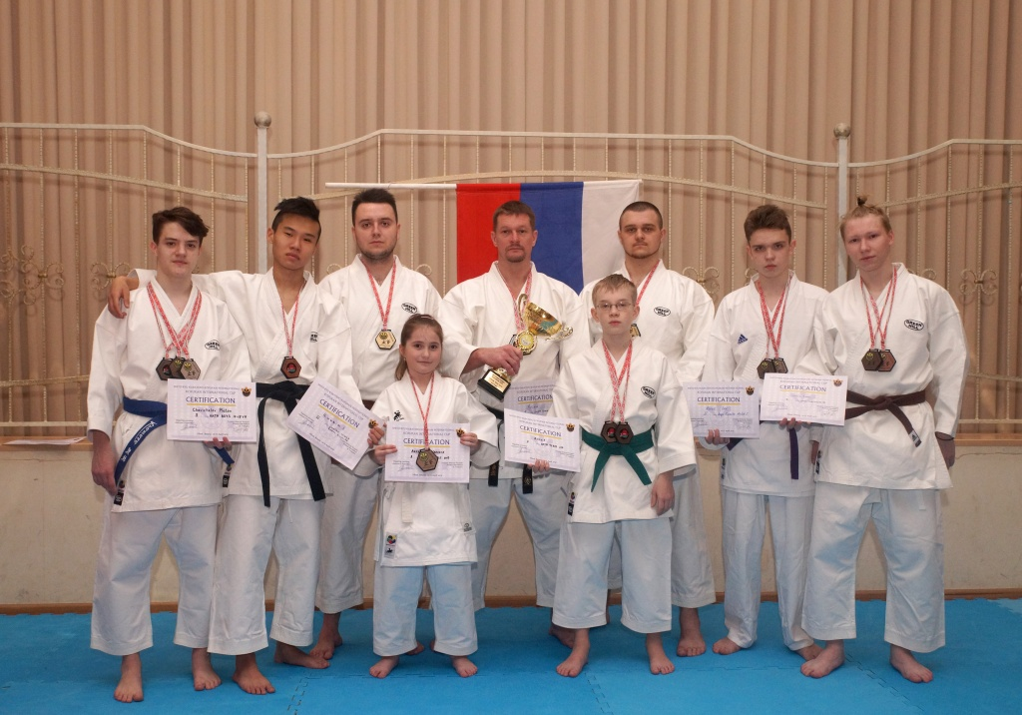
Спортсмены из Московского завоевали 16 медалей на Международном кубке. Фото: администрация ДК «Московский»
Каратисты из кружка «Восточные единоборства» совместно со своим руководителем Максимом Бахаревым завоевали 16 медалей на 46 Международном кубке кофукан, сообщили 25 апреля во Дворце культуры «Московский».
Соревнования прошли в середине апреля в Минске.
— Участие приняли 13 спортсменов. Руководитель кружка «Восточные единоборства» стал первым в «командном ката», взял «золото» и «серебро» в дисциплине «кумит». Еще восемь каратистов завоевали призовые места, — сообщил сотрудник Дворца культуры «Московский».
Он добавил, что, по сравнению с 2017 годом, количество призовых мест увеличилось с трех до 16. Представитель ДК «Московский» поздравил спортсменов, которые достойно показали себя на соревнованиях в числе атлетов из Франции, Швеции, Норвегии, Дании, Англии и других стран.

Адрес страницы: http://tinao.mos.ru/presscenter/news/detail/7291009.html
Префектура Троицкого и Новомосковского административных округов города Москвы

